СКУПШТИНА ОПШТИНЕ БЕРАНЕ

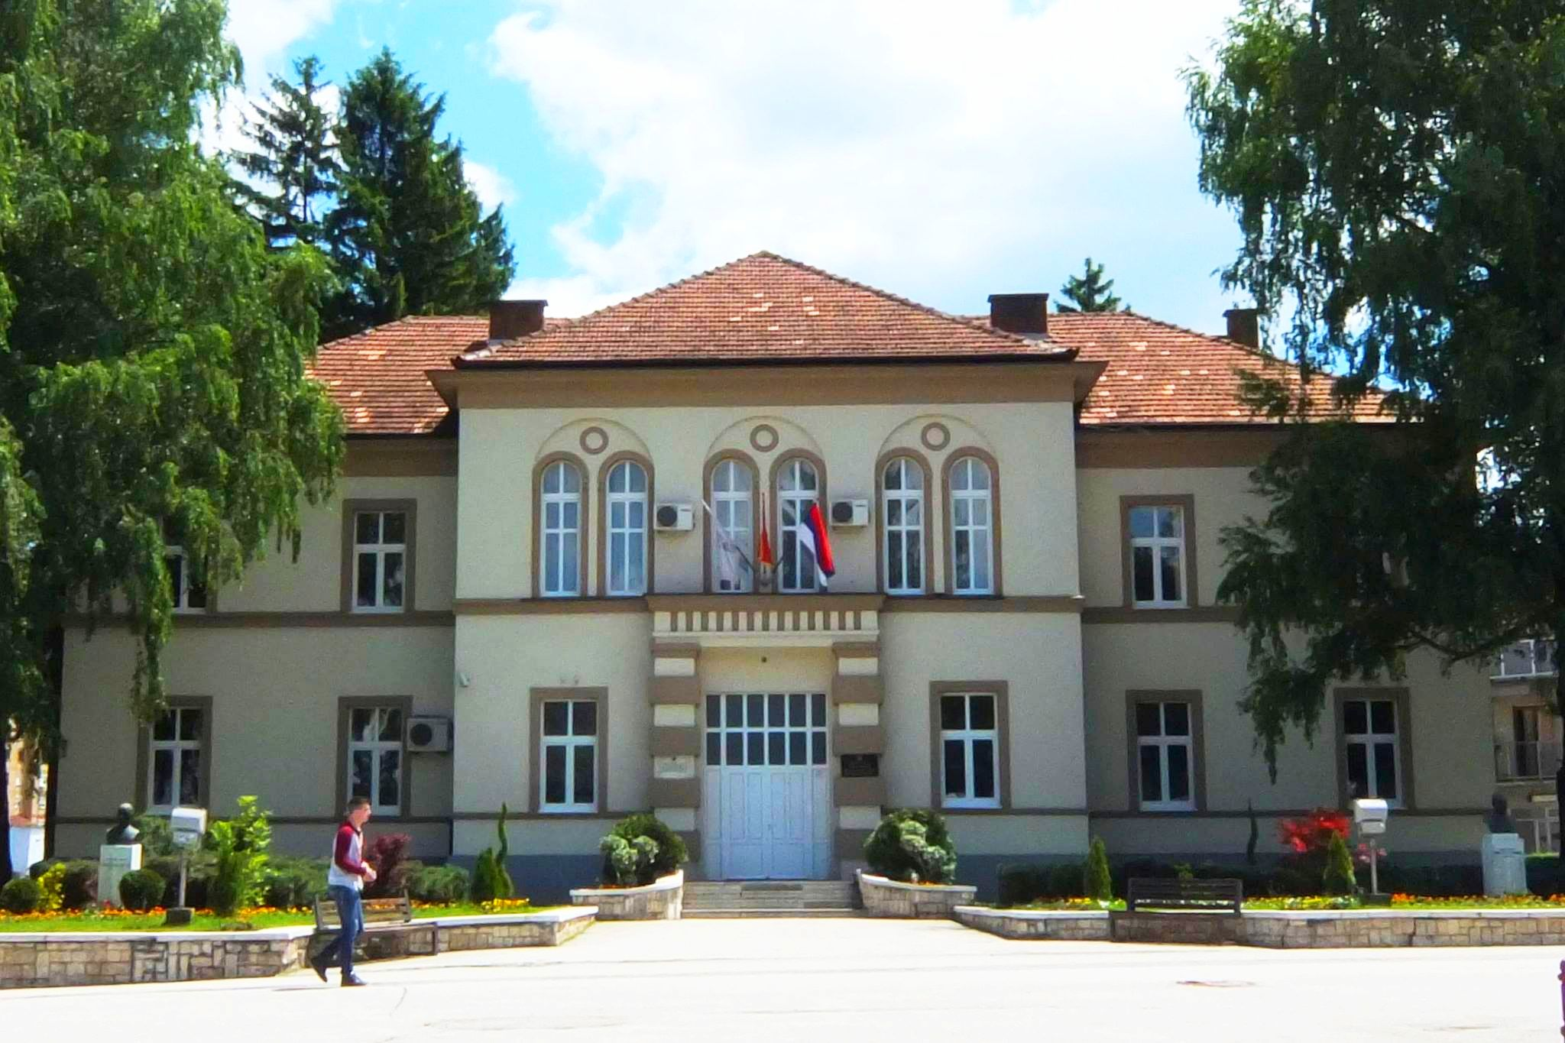
ИЗВЈЕШТАЈ О РАДУ СКУПШТИНЕ ОПШТИНЕ БЕРАНЕ
ЗА 2023. ГОДИНУ

Беране 2024. године

- УВОД

Скупштина општине Беране је представнички орган грађана општине којa послове из своје надлежности врши у складу са Уставом, законом и статутом. Скупштину чине 35 одборника које бирају грађани на непосредним изборима, тајним гласањем, на период од 4 године, у складу са законом.

У демократски уређеним државама, сви грађани непосредно или посредно, преко изабраних представника, учествују у доношењу закона, одлука према којим се једно друштво управља. Једна од основних функција Скупштине, односно одборника као изабраних народних представника је доношење oдлука и других аката у складу са законом, интересима и потребама грађана. Право предлагања oдлука, других прописа и општих аката имају предсједник Општине, одборник и 400 грађана уписаних у бирачки списак.

Примарна дужност одборника у репрезентативној демократији јесте да заступа грађане, њихове ставове и интересе. Истовремено, Скупштина као израз грађанске воље, мора омогућити активно учешће грађана у парламентарном животу. Овај принцип намеће захтјев да рад Скупштине буде јаван, а да посебна пажња буде посвећена јачању културе отворености и доступности институција грађанима.

Полазећи од начела јавности и транспарентности, у циљу информисања јавности о раду Скупштине, на основу члана 137. Статута општине Беране (’’Сл. лист ЦГ’’-Општински прописи бр. 42/18) и члана 152 Пословника о раду Скупштине општине Беране (’’Сл. лист ЦГ’-Општински прописи бр. 22/19), Предсједник Скупштине општине Беране ставља на увид јавности, Извјештај о раду Скупштине општине Беране за 2023. годину.

II. ОРГАНИЗАЦИОНА СТРУКТУРА СКУПШТИНЕ

Предсједник Скупштине

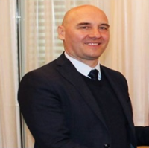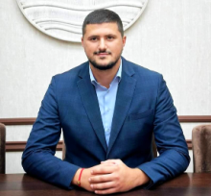
Новица Обрадовић, предсједник СО-е до 18.12.2023. г. Милун Рмуш, предсједник СО-е од 18. 12. 2023. г.

Послови предсједника Скупштине :
- представља Скупштину;
- сазива сједницу Скупштине, предсједава и руководи њеним радом;
- стара се о реализацији одлука и других аката;
- врши друге послове у складу са законом, Статутом, Пословником и другим актима.

Секретар Скупштине

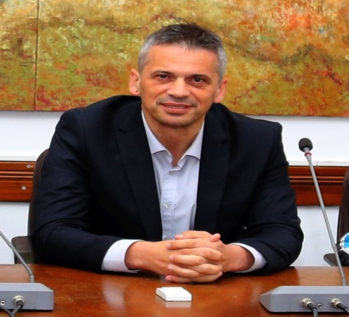
Зоран Јелић, секретар СО-е
Послови секретара:
- организује и стара се о обављању стручних, административних и других послова за потребе Скупштине и њених радних тијела; врши и друге послове утврђене законом,Статутом и другим актима Скупштине;
- руководи радом Службе Скупштине са свим правима и обавезама старјешине органа локалне управе и за свој рад и рад службе Скупштине, одговара предсједнику Скупштине и Скупштини;
- доноси акт о унутрашњој организацији и систематизацији службе Скупштине уз
сагласност предсједника Скупштине.

2.1 Клубови одборника

Одборници имају право да образују клуб одборника. Клуб одборника по правилу чине одборници једне партије, односно странке или коалиције странака или групе грађана.
У постојећем сазиву формирано је 5 клубова одборника.

Социјалистичка народна партија Права Црна Гора

- Тихомир Богавац – од 1. Радивоје Ивановић,предсједник
  - Видоје Рмуш, предсједник 2. Ивана Лутовац
- Вања Ђуричанин,
- Милосава Пауновић,
- Никола Кораћ,
- Младен Стијовић,
- Милан Ралевић,
- Немања Оровић

Демократска Црна Гора Демократски фронт

- Милун Рмуш – од 1. Вида Ивановић, предсједница
  - Мартин Кљајић, предсједник 2. Милорад Ђукић,
- Александра Радојевић, 3. Катарина Вукићевић,
- Валентина Бугарин, 4. Милош Рмуш,
- Мартин Кљајић, 5. Вуко Трифуновић
- Виолета Аковић, 6. Миро Цимбаљевић
6. Томислав Шћекић

Демократска партија социјалиста

1. Жарко Раичевић, предсједник
2. Миро Недић, замјеник
3. Лидија Кљајић
4. Ирвин Масличић
5. Андријана Вучетић Обадовић
6. Бранислав Јокић
7. Дејан Ћорац

2.2 Стална и повремена радна тијела Скупштине

За разматрање и претресање питања из надлежности Скупштине, предлагање аката и вршење других послова из надлежности скупштине, образују се одбори и савјети као стална радна тијела и комисије као повремена радна тијела Скупштине, у складу са статутом и Одлуком о образовању радних тијела.
Број чланова радног тијела утврђује Скупштина Одлуком о образовању радног тијела. Одборник може бити члан више радних тијела.
Састав радног тијела по правилу одговара страначкој заступљености одборника у Скупштини. За чланове одбора именују се одборници, а за чланове савјета поред одборника именују се и друга лица, с тим да њихов број не може бити већи од половине укупног броја чланова радног тијела.

СТАЛНА РАДНА ТИЈЕЛА | ПРЕДСЈЕДНИК/ЦА | ЧЛАНОВИ/ЦЕ
Одбор за избор и именовања | Игор Бабић | Милорад Ђукић  Томислав Шћекић – од 4.04. Мартин Кљајић  Лидија Кљајић-Жарко Раичевић  Видоје Рмуш
Одбор за Статут и прописе | Вида Ивановић | Томислав Шћекић – од 4.04. Милун Рмуш – од 26.12. Валентина Бугарин  Ранко Шћекић  Вања Ђуричанин  Бранислав Јокић
Одбор за буџет, привреду и развој | Радивоје Ивановић | Вуко Трифуновић  Милун Рмуш – од 26.12. Валентина Бугарин  Маја Ђуришић - од 4.04. Јована Лалић  Тихомир Богавац - од 7.11. Немања Оровић  Дејан Ћорац  Владан Бабовић
Одбор за планирање простора и комунално-стамбену дјелатност | Милош Рмуш | Мартин Кљајић  Маја Ђуришић - од 4.04. Јована Лалић  Никола Кораћ  Жарко Раичевић  Ивана Лутовац  Владан Бабовић
Одбор за друштвене дјелатности | Младен Стијовић | Вида Ивановић  Виолета Аковић  Игор Бабић  Миро Недић  Ивана Лутовац  Џенета Међедовић
Одбор за међуопштинску и међународну сарадњу | Миро Цимбаљевић | Милун Рмуш – од 26.12. Валентина Бугарин  Видоје Рмуш  Ирвин Масличић  Ивана Лутовац
Савјет за заштиту животне средине | Снежана Марсенић | Јован Синановић  Милосава Пауновић  Миро Недић  Зорка Бракочевић
Савјет за давање предлога назива насеља, улица и тргова | Радивоје Ивановић | Вуко Трифуновић  Никола Урошевић- од 7.11. Небојша Бабовић  Светозар Станковић  Петар Лабудовић  Богдан Јоксимовић  Жарко Раичевић
Савјет за права лица са инвалидитетом | Илија Раковић | Миро Цимбаљевић  Валентина Бугарин  Милосава Пауновић  Станојка Ојданић
Савјет за родну равноправност | Вања Ђуричанин | Ранка Томовић  Александра Радојевић  Андријана Вучетић Обадовић  Милена Добрашиновић
Одборници који ће присуствовати закључењу бракова |  | Вида Ивановић  Александра Радојевић  Видоје Рмуш  Маја Ђуришић - од 4.04. Светозар Станковић  Бранислав Јокић  Радивоје Ивановић  Џенета Међедовић

2.3 Служба Скупштине

Служба Скупштине врши стручне и административно – техничке послове за потребе Скупштине општине Беране, њених радних тијела, одборника у Скупштини и одређене послове за клубове одборника. Послови из дјелокруга рада Службе, врше се на основу Пословника Скупштине, Одлуке о образовању Службе Скупштине и акта о унутрашњој организацији и систематизацији радних мјеста који доноси секретар Скупштине уз сагласност предсједника Скупштине.

III. ПОПУНА УПРАЖЊЕНИХ ОДБОРНИЧКИХ МЈЕСТА

На основу Извјештаја Општинске изборне комисије извршене су следеће попуне упражњених одборничких мјеста:
На Четвртој сједници Скупштине општине Беране, која је одржана 04. априла 2023. године, Скупштина је констатовала да је одборнику са одборничке листе ''ДЕМОКРАТЕ-УСТАНИ!ОДБРАНИ!ПОБИЈЕДИ-НЕМА ИЗДАЈЕ'', Томиславу Шћекићу престао мандат, подношењем оставке, услед неспојивости функције, а умјесто њега изабран Радојица Бакић. Са одборничке листе Покрет ''БЕРАНЕ САД'' одборници Маји Ђуришић, је престао мандат због неспојивости функције, а умјесто ње изабрана Јована Лалић.
На Шестој сједници Скупштине општине Беране, која је одржана 04. јула 2023. године, Скупштина је констатовала да је одборнику са одборничке листе СНП ''БЕРАНЕ ЗНА НАЈБОЉЕ'' Тихомиру Богавцу престао мандат, подношењем оставке, услијед неспојивости функције, а умјесто њега изабран Немања Оровић.
На сједници Скупштине општине Беране која је сазвана по хитном поступку и одржана 18. децембра 2023. године, Скупштина је констатовала да је одборнику са одборничке листе ''ДЕМОКРАТЕ-УСТАНИ!ОДБРАНИ!ПОБИЈЕДИ-НЕМА ИЗДАЈЕ'', Новици Обрадовићу престао мандат, подношењем оставке, услед неспојивости функције, а умјесто њега изабрана је Валентина Бугарин.

IV. АКТИВНОСТИ СКУПШТИНЕ
Скупштина као орган локалне самоуправе, спроводила је своје активности у складу са надлежностима прописаним Уставом, законом, Статутом општине и Пословником о раду Скупштине. У извјештајном периоду за 2023. годину, Скупштина је одржала укупно 7 сједница и то: 4 редовне сједнице и 3 сједница по хитном поступку.
Трајање сједнице по часовима

Сједнице | Датум одржавања | Вријеме трајања | Укупно
IV редовна СО-е | 04. 04. 2023. | 11:00 – 13:15 | 2:15 часова
V редовна СО-е | 10. 05. 2023. | 10:00 – 15:47 | 5:47 часова
Хитна сједница СО-е | 25.05.2023. | 10:00 – 11:20 | 1:20 часова
VI редовна СО-е | 04. 07. 2023. | 10:00 – 14:15 | 4:15 часова
VII редовна СО-е | 07. 11. 2023. | 10:00 – 20:30 | 10:30 часова
Хитна сједница СО-е | 18. 12. 2023. | 11:00 – 12:00 | 1 час
Хитна сједница СО-е | 26. 12. 2023. | 11:00 – 16:20 | 5:20 часова

4.1 Преглед донесених аката у 2023. години
Скупштина је у 2023. години, донијела укупно 92 аката:
- Одлука- 45
- Рјешења - 24
- План - Програм - 8
- Извјештаја - 11
- Информација - 4

Скупштина је у извјештајном периоду разматрала и донијела већину аката који су предвиђени Програмом рада Скупштине за 2023. годину, као и одређени број аката који нијесу били обухваћени Програмом рада али су се у току године стекли услови за њихово разматрање.

Четврта редовна сједница СО-е – одржана 04. априла 2023. године
- Одлука о давању сагласности на План и Програм рада и финансијски план ЈУ ''Дневни центар за дјецу и омладину са сметњама и тешкоћама у развоју'' Беране, за 2023. годину;
- Закључак о усвајању Извјештаја о раду са финансијским извјештајем ЈУ ''Дневни центар за дјецу и омладину са сметњама и тешкоћама у развоју'' Беране за 2022. годину;
- Одлука о давању сагласности на Одлуку Савјета ЈУ ''Полимски музеј'' Беране;
- Одлука о давању сагласности на Одлуку Управног одбора ЈУ''Дневни центар за дјецу и омладину са сметњама и тешкоћама у развоју'' Беране;
- Одлука о престанку мандата члана Савјета за сарадњу локалне самоуправе и нелвадиних организација;
- Рјешење о именовању члана Одбора за буџет, привреду и развој;
- Рјешење о именовању члана Одбора за планирањље и уређење простора и комунално-стамену дјелатност;
- Рјешење о именовању члана Одбора за избор и именовања;
- Рјешење о именовању члана Одбора за избор и именовања;
- Рјешење о именовању члана Одбора за статут и прописе;
- Рјешење о одређивању одборника који ће присуствовати закључењу бракова;
- Рјешење о престанку мандата члана Одбора за избор и именовања;
- Рјешење о престанку мандата у скупштинским радним тијелима и престанку дужности одборнице за закључење бракова;
- Рјешење о престанку мандата у скупштиним радним тијелима;
- Рјешење о престанку мандата члана Савјета за давање предлога назива насеља, улица и тргова;
- Одлука о давању сагласности на Одлуку Управног одбора ЈУ ''Дневни центар за дјецу и омладину са сметњама и тешкоћама у развоју'' Беране;
- Рјешење о престанку мандата директорици ЈУ ''Полимски музеј'' Беране;
- Рјешење о престанку мандата члану Одбора директора ДОО ''Комунално'';
***
- Извјештај о раду за 2022. године ЈУ ''Дневни центар за дјецу и омладину са сметњама и тешкоћама у развоју'' Беране;
- План и програм рада за 2023. годину, са финансијским планом ЈУ ''Дневни центар за дјецу и омладину са сметњама и тешкоћама у развоју''Беране;
- Извјештај о раду Опште болнице Беране за период од 01.01.-31.12.2022. године;
- Извјештај о раду ЈУ Центар за социјални рад за општине Беране, Андријевица и Петњица за 2022. годину;

Пета редовна сједница СО-е – одржана 10. маја 2023. године
- Програм јавних радова Општине Беране 2023. године;
- Одлука о радном времену;
- Одлука о допуни Одлуке о локалним комуналним таксама општине Беране;
- Одлука о накнадама за коришћење општинских путева и дјелова државних путева који пролазе кроз насеља на територији општине Беране;
- Одлука о давању сагласности на потписивање Споразума градоначелника Европе за климу и енергију;
- Одлука о комуналном реду;
- Закључак о усвајању Извјештаја о раду предсједника Општине и органа локалне управе и служби за 2022. годину;
- Закључак о усвајању Извјештаја о раду и финансијском пословању ЈУ ''Полимски музеј'' за 2022. годину;
- Одлука о давању сагласности на Прогам рада и финансијски план ЈУ ''Полимски музеј'' за 2023. годину;
- Одлука о именовању ирија за додјелу Награде '’21. јул'' за 2023. годину;
- Одлука о давању Сагласности на Одлуку Савјета ЈУ ''Полимски музеј'' Беране, бр. 206 од 11.04.2023. године;
- Одлука о престанку мандата члана Савјета за сарадњу локалне самоуправе и невладиних организација;
- Одлука о давању сагласности на Одлуку Савјета ЈУ ''Полимски музеј'' Беране, бр. 207 од 11. 04. 2023. године.
***
- Извјештај о раду предсједника Општине и органа локалне управе и служби за 2022. годину
- Извјештај о раду и финансијском пословању за 2022. годину, ЈУ Полимски музеј;
- Програм рада са финансијским планом за 2023. годину, ЈУ ''Полимски музеј'';
- Информација о стању и проблемима у области примарне здравствене заштите на подручју општине Беране у 2022. години;

Сједница по хитном поступку, одржана 25. маја 2023. године
- Одлука о зарадама локалних службеника и намјештеника у Општини Беране;

Шеста редовна сједница СО-е – одржана 04. јула 2023. године
- Одлука о одређивању вршиоца дужности секретара Скупштине општине Беране
- Завршни рачун буџета Општине Беране за 2022. годину;
-Табеле Завршног рачуна буџета Општине
- Одлука о утврђивању јавног интереса за непотпуну експропријацију непокретности ради изградње водовода у катастарским општинама Беране, Виницка I, Буче I, Пешца и дијела канализације у катастарској општини Лужац;
- Одлука о продаји покретних ствари-возила;
- Одлука о стављању ван снаге Одлуке о откупу земљишта ради докомплетирања урбанистичке парцеле бр. 60 у зони Детаљног урбанистичког плана ''Јасиковац'';
- Одлука о размјени непокретности;
- Одлука о јавном водоснадбијевању и управљању комуналним отпадним и атмосферским водама на територији општине Беране;
- Одлука о усвајању Локалног акционог плана биодиверзитета за подручје општине Беране за период 2023-2028. године;
- Одлука о измјени Одлуке о организовању ЈУ ''Центар за културу'' Беране;
- Одлука о измјенама и допунама Одлуке о организовању ЈУ ''Полимски музеј'' Беране;
- Одлука о давању сагласности на Програм рада и финансијски план ЈУ ''Центар за културу'' Беране за 2023. годину;
- Закључак о усвајању Извјештаја о раду и финансијског извјештаја ЈУ ''Центар за културу'' за 2022. годину;
- Одлука о именовању чланова Одбора директора ДОО''Водовод и канализација'' – Беране;
- Одлука о именовању члана Савјета Локалног јавног емитера Радио Беране;
- Одлука о престанку мандата извршном директору ДОО ''Спортски центар'' Беране;
- Одлука о престанку мандата члановима Одбора директора ДОО''Водовод и канализација'' Беране;
- Рјешење о именовању члана Савјета Јавне установе ''Полимски музеј'' Беране;
- Рјешење о престанку мандата члану Савјета ЈУ ''Полимски музеј'' Беране.
***
1. Локални акциони план биодиверзитета за подручје
општине Беране за период 2023-2028. године;
- Извјештај о реализацији пројеката и програма невладиних организација финансираних средствима Буџета Општине Беране у 2022. години;
- Извјештај о раду са финансијским извјештајем за 2022. годину ЈУ ''Центар за културу'' Беране;
- Програм рада са финансијским планом за 2023. годину ЈУ ''Центар за културу'' Беране;

Седма редовна сједница СО-е – одржана 07. новембра 2023. године
- Одлука о измјенама и допунама Одлуке о буџету Општине Беране за 2023. годину;
- Одлука о потврђивању Одлуке о измјенама и допунама Одлуке о стипендирању студената;
- Одлука о рјешавању стамбених потреба по основу права на социјално становање;
- Одлука о усвајању Локалног плана активности за постизање родне равноправности у општини Беране 2023-2025. године;
- Одлука о усвајању Акционог плана запољшавања Општине Беране за 2023. годину;
- Одлука о критеријумима, начину и поступку расподјеле средстава за подрушку развоја омладинског предузетништва у општини Беране;
- Одлука о давању сагласности за заједничку изградњу стамбено-пословног објекта на урбанистичког парцели УП-1, ДУП''Лијева обала Лима'' за потребе Стамбен е задруге здравствених радника Црне Горе ''Здравство'' и Општине Беране;
- Одлука о подизању спомен-обиљежја постављањем спомен-објекта-споменик Војвода Марко Миљанов Поповић;
- Одлука о усвајању Стратешког плана руралног развоја Општине Беране за период 2023-2027. године;
- Закључак о усвајању Извјештаја о раду ДОО ''Агенција за изградњу и развој Берана'' Беране за 2022. годину;
- Закључак о свајању Извјештаја о раду за 2022. годину ДОО ''Спортски центар'' Беране;
- Одлука о давању сагласности на Програм рада и финансијски план за 2023. годину ДОО''Спортски центар'' Беране;
- Закључак о усвајању Извјештаја о раду и финансијско пословање за 2022. годину ДОО''Комунално'' Беране;
- Одлука о усвајању Годишњег програма обављања комуналних дјелатности за 2023. годину ДОО ''Комунално'' Беране;
- Закључак о усвајању Извјештаја о пословању за 2022. годину ДОО''Водовод и канализација'' Беране;
- Рјешење о именовању извршног директора ДОО'' Спортски центар'' Беране;
- Рјешење о именовању извршног директора ДОО''Бенерго'' Беране;
- Одлуку о давању сагласности на Одлуку Савјета ЈУ''Центар за културу'' Беране;
- Рјешење о именовању члана Савјета за давање, предлога назива насеља, улица и тргова;
- Рјешење о именовању члана Одбора за буџет, привреду и развој;
- Рјешење о именовању Комисије за додјелу стипендије;
- Рјешење о измјени Рјешења о именовању Савјета ЈУ''Полимски музеј'' Беране;
- Рјешење о измјени Рејешења о именовању Савјета ЈУ ''Центар за културу'' Беране;
- Рјешење о престанку мандата плана Одбора за буџет, привреду и развој;
- Рјешење о престанку мандата члану Савјета ЈУ ''Полимски музеј'' Беране;
- Одлука о престанку мандата члана Савјета за сарадњу локалне самоуправе и невладиних организација;
- Рјешење о престанку мандата директорици ЈУ ''Центар за културу'' Беране.
***
- Извјештај о раду ДОО ''Агенције за изградњу и развој Беране'' за 2022. годину са финансијским пословањем
- Извјештај о раду за 2022. годину д.о.о.“Спортски центар“ Беране
- Програм рада за 2023. годину д.о.о.“Спортски центар“ Беране са финансијским планом;
- Извјештај о раду ДОО ''Комунално'' за 2022. годину;
- Годишњи Програм рада обављања комуналних дјелатности ДОО ''Комунално'' за 2023. годину;
- Извјештај о пословању за 2022. годину ДОО “Водовод и канализација“ Беране;

Сједница по хитном поступку, одржана 18. децембра 2023. године
- Одлука о престанку мандата предсједнику Скупштине општине Беране и
- Одлука о избору предсједника Скупштине општине Беране.

Сједница по хитном поступку, одржана 26. децембра 2023. године
- Одлуку о буџету Општине Беране за 2024. годину;
- Одлуку о продаји грађевинског земљишта у захвату ДУП-а ''Лијева обала Лима'';
- Одлуку о именовању секретара Скупштине општине Беране;
- Одлуку о престанку мандата предсједнику и члановима Етичке комисије за изабране представнике и функционере;
- Рјешење о именовању члана у скупштинска радна тијела и
- Рјешење о престанку мандата у скупштинским радним тијелима

4. 2. Нереализован материјал по Програму рада за 2023. годину

Секретаријат за општу управу и друтшвене дјелатности

- Предлог Одлуке о јавним наградама и признањима;
- Предлог Одлуке о употреби симбола Општине Беране;
- Предлог локалног акционог плана за интеграцију и заштиту од дискриминације лица са инвалидитетом за Општину Беране за период 2023-2027. година;
- Предлог локалног акционог плана за превенцију наркоманије;
- Информација о раду Општинске организације Црвеног крста Беране за 2022. годину;
- Предлог локалног акционог плана за борбу против вршњачког насиља Општине Беране за период 2022-2024. година:

Секретаријат за комунално стамбене послове-саобраћај и заштиту животне средине
- Предлог Одлуке о водоснабдијевању на територији општине Беране;
- Предлог Одлуке о пијацама;

Секретаријат за пољопривреду, туризам и водопривреду
- Предлог Одлуке о измјенама и допунама Одлуке о субвенцији млијека;
- Информација о стању у области пољопривреде, сточарства и воћарства у Општини
Беране;
- Стратешки план развоја пољопривреде општине Беране;

Секретаријат за планирање и уређење простора
- Програм урбане санације:

Секретаријат за спорт, културу, омладину и сарадњу са НВО
- Извјештај о раду са финансијским исказом ФК ''Беране'';
- Извјештај о раду са финансијским исказом РК ''Беране 1949'';
- Програм развоја културе општине Беране;

Дирекција за имовину и заштиту имовинских права
- Информација о стању имовине Општине Беране;

Служба за заједничке послове
- Предлог Одлуке о условима и начину коришћења службених возила;

ДОО ''Комунално''
- Предлог Одлуке о усвајању цјеновника ДОО „Комунално“ Беране;

ДОО ''Агенција за изградњу и развој Беране''Беране
- Програм рада ДОО ''Агенција за изградњу и развој Беране'' Беране, за 2023. годину;

ДОО ''Паркин сервис'' Беране
- Извјештај о раду ДОО ''Паркинг сервис'' Беране за 2022. годину;
- Програм рада са финансијским планом ДОО ''Паркинг сервис'' Беране, за 2023. годину;

ДОО ''Бенерго'' Беране

- Програм рада и финансијски план Друштва ДОО ''Бенерго'' Беране, за 2023. годину;
- Извјештај о раду и финансијском пословању за 2022. годину, ДОО ''Бенерго'' Беране;

ЈУ ''Центар за културу'' Беране

- Предлог Одлуке о оснивању установе ЈУ НБ ''Др Радован Лалић'' Беране;
- Елаборат о оправданости оснивања ЈУ НБ ''Др Радован Лалић'';

Туристичка организација Беране
- Програм рада Туристичке организације Беране за 2023. годину;
- Извјештај о раду Туристичке организације Беране за 2022. годину;
Регионални бизнис центар Беране
- Извјештај о раду Регионалног бизнис центра Беране;

Завод за запошљавање ЦГ – ПЈ Беране
- Информација о стању у области запошљавања на подручју општине Беране;
Савјети и Комисије
- Извјештај о раду Савјета за сарадњу локалне самоуправе и невладиних организација
за 2022. годину;
- Извјештај о раду Етичке комисије за изабране представнике и функционере за 2022.
годину;
- Извјештај о раду Етичке комисије за локалне службенике и намјештенике за 2022.
годину;

У оквиру разматраних тачака дневног реда:
- право на уводно излагање од стране извјестилаца коришћено је 29 пута;
- право на завршну ријеч од стране извјестилаца коришћено је 24 пута;
- постављено је 32 одборничких питања;
- постављена су 3 допунска питања;
- право коментара на одговоре на одборничка питања коришћено је 9 пута
- право одборника на дискусију у првом и другом кругу коришћено је 152 пут;
- право на реплику у првом и другом кругу коришћено је 51пута;
- право на процедуралну интервенцију коришћено је 19 пута.

Табеларни преглед дискусија и реплика одборника на сједницама СО-е током 2023. године
Р.  Бр. | Име и презиме | Дискусије | Реплике
1 | Новица Обрадовић  од 18.12.2023.  Валентина Бугарин | 3 | 2
2 | Мартин Кљајић | 3 | 2
3 | Виолета Аковић | 0 | 0
4 | Александра Радојевић | 1 | 2
5 | Милун Рмуш | 4 | 0
6 | Томислав Шћекић  од 04.04.2023.  Радојица Бакић | 2 | 0
7 | Вуко Трифуновић | 0 | 0
8 | Вида Ивановић | 10 | 2
9 | Милорад Ђукић | 0 | 0
10 | Миро Цимбаљевић | 0 | 0
11 | Катарина Вукићевић | 0 | 0
12 | Милош Рмуш | 2 | 0
13 | Светозар Станковић | 0 | 0
14 | Игор Бабић | 0 | 0
15 | Ранко Шћекић | 0 | 0
16 | Маја Ђуришић  од 04.04.2023.  Јована Лалић | 0 | 0
17 | Ивана Лутовац | 0 | 0
18 | Радивоје Ивановић | 1 | 0
19 | Мило Пајковић | 2 | 0
20 | Лидија Кљајић | 11 | 8
21 | Миро Недић | 8 | 0
22 | Ирвин Масличић | 5 | 0
23 | Жарко Раичевић | 25 | 3
24 | Андријана Вучетић Обадовић | 0 | 0
25 | Дејан Ћорац | 22 | 7
26 | Бранислав Јокић | 18 | 5
27 | Тихомир Богавац  Од 04.07.2023.  Немања Оровић | 2 | 2
28 | Никола Кораћ | 1 | 1
29 | Милосава Пауновић | 9 | 4
30 | Вања Ђуричанин | 1 | 0
31 | Младен Стијовић | 3 | 0
32 | Милан Ралевић | 1 | 0
33 | Видоје Рмуш | 18 | 13
34 | Џенета Међедовић | 0 | 0
35 | Владан Бабовић | 0 | 0

Табеларни преглед одборничких и допунских питања на сједницама СО-е током 2023. године
Р.  Бр. | Име и презиме | Одборничка питања | Допунска питања
1 | Новица Обрадовић  Од 18.12.2023.  Валентина Бугарин | 0 | 0
2 | Мартин Кљајић | 0 | 0
3 | Виолета Аковић | 0 | 0
4 | Александра Радојевић | 0 | 0
5 | Милун Рмуш | 1 | 0
6 | Томислав Шћекић  од 04.04.2023.  Радојица Бакић | 0  0 | 0  0
7 | Вуко Трифуновић | 0 | 0
8 | Вида Ивановић | 0 | 0
9 | Милорад Ђукић | 0 | 0
10 | Миро Цимбаљевић | 0 | 0
11 | Катарина Вукићевић | 0 | 0
12 | Милош Рмуш | 0 | 0
13 | Светозар Станковић | 0 | 0
14 | Игор Бабић | 0 | 0
15 | Ранко Шћекић | 0 | 0
16 | Маја Ђуришић  од 04.04.2023.  Јована Лалић | 0  0 | 0  0
17 | Ивана Лутовац | 0 | 0
18 | Радивоје Ивановић | 2 | 0
19 | Мило Пајковић | 0 | 0
20 | Лидија Кљајић | 2 | 0
21 | Миро Недић | 2 | 0
22 | Ирвин Масличић | 3 | 0
23 | Жарко Раичевић | 6 | 1
24 | Андријана Вучетић Обадовић | 2 | 1
25 | Дејан Ћорац | 2 | 1
26 | Бранислав Јокић | 4 | 0
27 | Тихомир Богавац  Од 04.07.2023.  Немања Оровић | 1  0 | 0  0
28 | Никола Кораћ | 2 | 0
29 | Милосава Пауновић | 0 | 0
30 | Марица Јанковић  замијенила је  Вања Ђуричанин | 0  0 | 0  0
31 | Младен Стијовић | 0 | 0
32 | Милан Ралевић | 0 | 0
33 | Видоје Рмуш | 5 | 1
34 | Џенета Међедовић | 0 | 0
35 | Владан Бабовић | 0 | 0

Преглед одсутних одборника са сједница СО-е Беране током 2023. године

IV редовна СО-е – 04. 04. 2023. - одсутни одборници: Милосава Пауновић, Милан Ралевић и Катарина Вукићевић.
V редовна СО-е – 10. 05. 2023. - одсутан одборник: Светозар Станковић
Хитна сједница СО-е – 25. 05. 2023. - одсутне одборнице: Лидија Кљајић и Андријана Вучетић Обадовић.
VI редовна СО-е – 04. 07. 2023. - одсутни одборници: Виолета Аковића, Андријана Вучетић Обадовић, Немања Оровић, Милосава Пауновић и Младен Стијовић
VII редовна СО-е – 07. 1. 2023. - одсутне одборнице: Амдријана Вучетић Обадовић, Џенета Међедовић и Јована Лалић.
Хитна сједница СО-е – 18. 12. 2023. - одсутни одборници: Ирвин Масличић, Дејан Ћорац, Младен Стијовић и Џенета Међедовић.
Хитна сједница СО-е – 26. 12. 2023. - одсутни одборници: Светозар Станковић, Андријана Вучетић Обадовић и Џенета Међедовић.

V. КОЛЕГИЈУМ ПРЕДСЈЕДНИКА СКУПШТИНЕ
У припремама сједница Скупштине редовно су одржаване сједнице Колегијума предсједника Скупштине са предсједницима клубова одборника. Сходно члану 55 Пословника, у раду Колегијума је учествовао и секретар Скупштине. Колегијуму су по потреби на позив предсједника Скуштине присуствовали предсједник Општине, Главни администратор, секретари појединих секретаријата и руководилац Службе предсједника.
У току 2023. године, Колегијум предсједника Скупштине се састајао 8 пута. На састанку колегијума учесници су се договарали о: термину одржавања сједнице Скупштине; роковима достављања материјала; времену трајања сједнице; спајању расправе појединих тачака дневнога реда и друга питања везана за ефикаснији рад Скупштине.

5.1 Састав Колегијума предсједника Скупштине:

- предсједник Скупштине, Новица Обрадовић,
- предсједник Клуба одборника Социјалистичке народне партије, Видоје Рмуш,
- предсједник Клуба одборника Демократског фронта, Вида Ивановић,
- предсједник Клуба одборника Демократске Црне Горе, Милун Рмуш,
- предсједник Клуба одборника Демократске партије социјалиста, Жарко Раичевић,
- предсједник Клуба одборника Покрета ''Беране сад'', Ранко Шћекић,
- предсједник Клуба одборника Праве Црне Горе, Радивоје Ивановић.

VI. АКТИВНОСТИ СТАЛНИХ РАДНИХ ТИЈЕЛА
СКУПШТИНЕ

Прије сваке сједнице Скупштине засиједала су надлежна радна тијела, која су разматрала предлоге аката упућених Скупштини. Са сваке сједнице радног тијела достављани су извјештаји Скупштини, који су садржали предлоге, примједбе и сугестије.
Рад радних тијела обезбеђује ефикаснији, рационалнији и квалитетнији рад Скупштине. Надлежна радна тијела Скупштине (одбори и савјети) су непосредно прије одржавања сједница Скупштине, разматрала питања из своје надлежности.

6.1 Одбор за избор и именовања

Одбор је одржао 23 сједнице на којима је разматрано 36 тачка дневног реда, 14 предлога за именовање од којих је 11 упућено Скупштини на одлучивање, а за 3 предлога нијесу се стекли услови за избор за именовање, расписана 4 јавнa позива, 2 јавна конкурса и донијето 10 рјешења. У 2023. години Одбор је разматрао 1 захтјев и Скупштини поднио 7 извјештаја.

Табеларни преглед присутности чланова одбора сједницама Одбора за избор и именовања
Р.  бр. | Име и презиме | 24.01.2023.  Трајање саједнице 15:00-15:30 | 17.02.2023.  Трајање саједнице 15:00-15:10 | 20.02.2023.  Трајање саједнице 15:00-15:15 | 04.04.2023.  Трајање саједнице 11:30-12:00 | 11.04.2023.  Трајање саједнице 15:00-15:40
1 | Игор Бабић | присутан | присутан | присутан | присутан | присутан
2 | Милорад Ђукић | присутан | присутан | присутан | присутан | присутан
3 | Томислав Шћекић  Од 04.04.2023.  Мартин Кљајић | присутан | присутан | присутан | присутан | присутан
4 | Лидија Кљајић  Од 04.04.2023.  Жарко Раичевић | одсутна | одсутна | одсутна | присутан | присутан
5 | Видоје Рмуш | присутан | присутна | присутан | одсутан | одсутан

Р.  бр. | Име и презиме | 10.05.2023.  Трајање саједнице 9:00-10:00 | 25.05.2023.  Трајање саједнице 11:30-11:45 | 13.06.2023.  Трајање саједнице 13:00-13:27 | 03.07.2023.  Трајање саједнице 15:00-15:30 | 05.07.2023.  Трајање саједнице 15:00-15:25
1 | Игор Бабић | присутан | присутан | присутан | присутан | присутан
2 | Милорад Ђукић | присутан | присутан | присутан | присутан | присутан
3 | Томислав Шћекић  Од 04.04.2023.  Мартин Кљајић | одсутан | присутан | присутан | присутан | присутан
4 | Лидија Кљајић  Од 04.04.2023.  Жарко Раичевић | присутан | одсутан | одсутан | присутан | одсутан
5 | Видоје Рмуш | присутан | присутан | одсутан | присутан | присутан

Р.  бр. | Име и презиме | 20.07.2023.  Трајање саједнице 15:00-15:25 | 02.08.2023.  Трајање саједнице 15:00-15:20 | 18.09.2023.  Трајање саједнице 15:00-15:20 | 19.09.2023.  Трајање саједнице 15:00-15:30 | 02.10.2023.  Трајање саједнице 15:00-15:20
1 | Игор Бабић | присутан | присутан | присутан | присутан | присутан
2 | Милорад Ђукић | одсутан | одсутан | присутан | присутан | присутан
3 | Томислав Шћекић  Од 04.04.2023.  Мартин Кљајић | присутан | присутан | присутан | присутан | присутан
4 | Лидија Кљајић  Од 04.04.2023.  Жарко Раичевић | одсутан | одсутан | присутан | одсутан | одсутан
5 | Видоје Рмуш | одсутан | присутан | присутан | присутан | присутан

Р.  бр. | Име и презиме | 06.11.2023.  Трајање саједнице 10:00-10:45 | 07.11.2023.  Трајање саједнице 10:45-11:00 | 07.11.2023.  Трајање саједнице 15:00-15:30 | 17.11.2023.  Трајање саједнице 15:00-15:15 | 28.11.2023.  Трајање саједнице 10:00-10:15
1 | Игор Бабић | присутан | присутан | присутан | присутан | присутан
2 | Милорад Ђукић | присутан | присутан | присутан | присутан | одсутан
3 | Томислав Шћекић  Од 04.04.2023.  Мартин Кљајић | присутан | присутан | присутан | присутан | присутан
4 | Лидија Кљајић  Од 04.04.2023.  Жарко Раичевић | одсутан | одсутан | присутан | одсутан | одсутан
5 | Видоје Рмуш | одсутан | присутан | присутан | присутан | присутан

Р.  бр. | Име и презиме | 15.12.2023.  Трајање саједнице 11:00-11:20 | 19.12.2023.  Трајање саједнице 15:00-15:20 | 26.12.2023.  Трајање саједнице 10:00-10:10
1 | Игор Бабић | присутан | присутан | присутан
2 | Милорад Ђукић | присутан | присутан | присутан
3 | Томислав Шћекић  Од 04.04.2023.  Мартин Кљајић | одсутан | одсутан | присутан
4 | Лидија Кљајић  Од 04.04.2023.  Жарко Раичевић | одсутан | одсутан | присутан
5 | Видоје Рмуш | присутан | присутан | присутан

6.2 Одбор за Статут и прописе
Одбор је одржао 5 сједница, на којима су разматрана 37 скупштинска материјала од чега: 35 одлукe, 1 програм i 1 извјештај.

Р.  бр. | Име и презиме | 04.04.2023.  Трајање саједнице 9:00-9:30 | 08.05.2023.  Трајање саједнице 9:00-9:30 | 24.05.2023.  Трајање саједнице  9:00-9:30 | 06.11.2023.  Трајање саједнице 9:00-9:55 | 26.12.2023.  Трајање саједнице 9:00 до 9:47
1 | Вида Ивановић | присутна | присутна | присутна | присутна | присутна
2 | Ранко Шћекић | присутан | присутан | присутан | присутан | присутан
3 | Бранислав Јокић | присутан | одсутан | присутан | присутан | присутан
4 | Томислав Шћекић  Од 04.04.2023.  Милун Рмуш  Од 26.12.2023.  Валентина Бугарин | присутан | одсутан | одсутан | присутан | присутан
5 | Вања Ђуричанин | присутна | присутна | присутна | присутна | присутна

6.3 Одбор за планирање простора и комунално-стамбене дјелатности

Одбор за планирање простора и комунално-стамбене дјелатности је одржао 4 сједнице, на којима је разматрано 15 скупштинских материјала од чега: 9 одлука, 4 извјештаја о раду и 2 програма.

Табеларни преглед присутности чланова одбора сједницама Одбора за планирање простора и комунално-стамбене дјелатности
Р.  бр. | Име и презиме | 08.05.2023.  Трајање сједнице од 11:00-11:20 | 03.07.2023.  Трајање сједнице од 12:00-12:20 | 06.11.2023.  Трајање сједнице од 13:00-13:25 | 26.12.2023.  Трајање сједнице од 10:00-10:39
1 | Милош Рмуш | присутан | присутна | присутна | присутан
2 | Маја Ђуришић  Од 04.04.2023.  Јована Лалић | одсутна | присутна | одсутна | присутан
3 | Ивана Лутовац | присутна | присутна | присутна
4 | Никола Кораћ | присутан | присутна | присутна | присутан
5 | Мартин Кљајић | присутан | присутан | присутан | присутан
6 | Жарко Раичевић | одсутан | одсутан | присутан | присутан
7 | Владан Бабовић | одсутан | одсутан | одсутан | присутан

6.4 Одбор за буџет, привреду и развој
Одбор је одржао 6 сједница, на којима је разматрано 32 тачке дневног реда од чега: 15 одлука, 6 програма, 8 извјештаја, 1 Стратешки план и 1 Завршни рачун буџета Општине.

Табеларни преглед присутности чланова одбора сједницама Одбора за буџет, привреду и развој
Р.  бр. | Име и презиме | 04.04.2023.  Трајање сједнице од 11:15-11:30 | 08.05.2023.  Трајање сједнице од 12:00-13:00 | 25.05.2023.  Трајање сједнице од 9:00-9:10 | 03.07.2023.  Трајање сједнице од 9:00-9:55 | 07.11.2023.  Трајање сједнице од 10:50-11:15 | 26.12.2023.  Трајање сједнице од 09:00-09:55
1 | Радивоје Ивановић | присутан | присутан | присутан | присутан | присутан | присутан
2 | Вуко Трифуновић | присутан | присутан | присутан | присутан | присутан | присутан
3 | Милун Рмуш  од 26.12.2023.  Валентина Бугарин | присутан | присутан | присутан | присутан | присутан | присутна
4 | Маја Ђуришић  од 04.04.2023.  Јована Лалић | присутна | одсутна | присутана | присутна | одсутна | присутна
5 | Тихомир Богавац  од 07.11. 2023.  Немања Оровић | одсутан | одсутан | одсутан | одсутан | присутан | присутан
6 | Дејан Ћорац | присутан | присутан | присутан | присутан | присутан | присутан
7 | Владан Бабовић | одсутан | одсутан | присутан | присутан | присутан | присутан

6.5 Одбор за друштвене дјелатности
Одбор за друштвене дјелатности је одржао 4 сједнице на којима је разматрао сљедеће скупштинске материјале: 9 одлука, 3 програма рада, 7 извјештаја о раду, 2 информација и поднио Скупштини 4 извјештаја.

Р.  бр. | Име и презиме | 04.04.2023.  Трајање сједнице од 9:30-9:45 | 09.05.2023.  Трајање сједнице од 9:00-9:50 | 03.07.2023.  Трајање сједнице од 10:45-11:10 | 06.11.2023.  Трајање сједнице од 9:00-10:10
1 | Младен Стијовић | присутан | одсутан | присутан | присутан
2 | Вида Ивановић | присутна | присутна | присутна | присутна
3 | Виолета Аковић | присутна | присутна | одсутна | присутна
4 | Игор Бабић | одсутан | одсутан | одсутан | одсутан
5 | Миро Недић | присутан | одсутан | присутан | присутан
6 | Ивана Лутовац | присутна | присутна | присутна | присутна
7 | Џенета Међедовић | одсутна | присутна | одсутна | одсутна

6.6. Савјет за родну равноправост
Савјет је одржао 1 сједницу 06. 11. 2023. године, која је трајала од 12:00 до 12:35, на којој је разматрана 1 тачка дневног реда. Сједници су присуствовали: Вања Ђуричанин, предсједница и чланови, Александра Радојевић и Милена Добрашиновић. Одсутне су Андријава Вучетић Обадовић и Ранка Томовић.
6.7. Савјет за заштиту животне средине
Савјет је одржао 1 сједницу 03.05.2023. године, која је трајала од 12:00 до 12:25, на којој је разматрана 1 тачка дневног реда. Сједници су присуствовали: Снежана Марсенић, предсједница и чланови, Јован Синановић, Милосава Пауновић, Миро Недић и Зорка Бракочевић.
6. 8. Савјет за давање предлога назива, насеља, улица и тргова
Савјет је одржао 1 сједницу 07. 11. 2023. године, која је трајала од 11:15 до 11:40 часова, на којој је разматрана 1 тачка дневног реда. Сједници су присуствовали: Рајко Ивановић предсједник и чланови, Вуко Трифуновић, Светозар Станковић, Петар Лабудовић, Небојша Бабовић и Жарко Раичевић. Одсутан је члан Савјета Богдан Јоксимовић.

VII. ОСТАЛЕ АКТИВНОСТИ ПРЕДСЈЕДНИКА СКУПШТИНЕ И
ОДБОРНИКА

У оквиру својих надлежности предсједник Скупштине је имао низ својих активности у вези са представљањем Скупштине и активности од којих би издвојили следеће:

У Беранама је 3.11.2023.године одржана Прва научна конференција са међународним учешћем под називом ,,Изазови и перспективе за развој општине Беране као предуслов за валоризацију сјеверне регије Црне Горе – ИЗпераБА”, коју организује Општина Беране, а која је окупила преко 40 доктора наука из Црне Горе и региона. Учесници Конференције ће данас и сјутра презентовати своје идеје за подстицање економског развоја и јачање конкурентности привреде, валоризацију природних ресурса, развој туризма као и улагања и развој пољопривреде уз бољу саобраћајну инфраструктуру.
Конференцију је свечано отворио предсједник Скупштине општине Беране Новица Обрадовић, који је рекао да се Општина Беране организацијом овог догађаја уврстила међу ријетке локалне управе које су на себе преузеле задатак да организују научну конференцију овог типа.
“Општина Беране је препознала да се организацијом овакве конференције отвара могућност да домаћа и међународна стручна јавност, кроз саопштавање научних реферата и учествовање у дискусијама, да своје виђење могућности развоја Општине Беране, да се озбиљним научним приступом сагледају сви потенцијали али и изазови са којима се може суочити као и могући начини њиховог превазилажења. Иако нас директан окидач за организацију ове конференције – угроженост Берана и цијеле сјеверне регије Црне Горе великом миграцијом становништва чини забринутим, чињеница да се први пут организује једна оваква научна конференција говори о порасту свијести о том проблему што је већ један крупан корак ка његовом отклањању. Може се рећи да је организовање ове научне конференције један од механизама самоодбране Берана од миграцијских тенденција које ће локална управа, у садејству са члановима научне заједнице, тек покретати и реализовати”, најавио је Обрадовић.
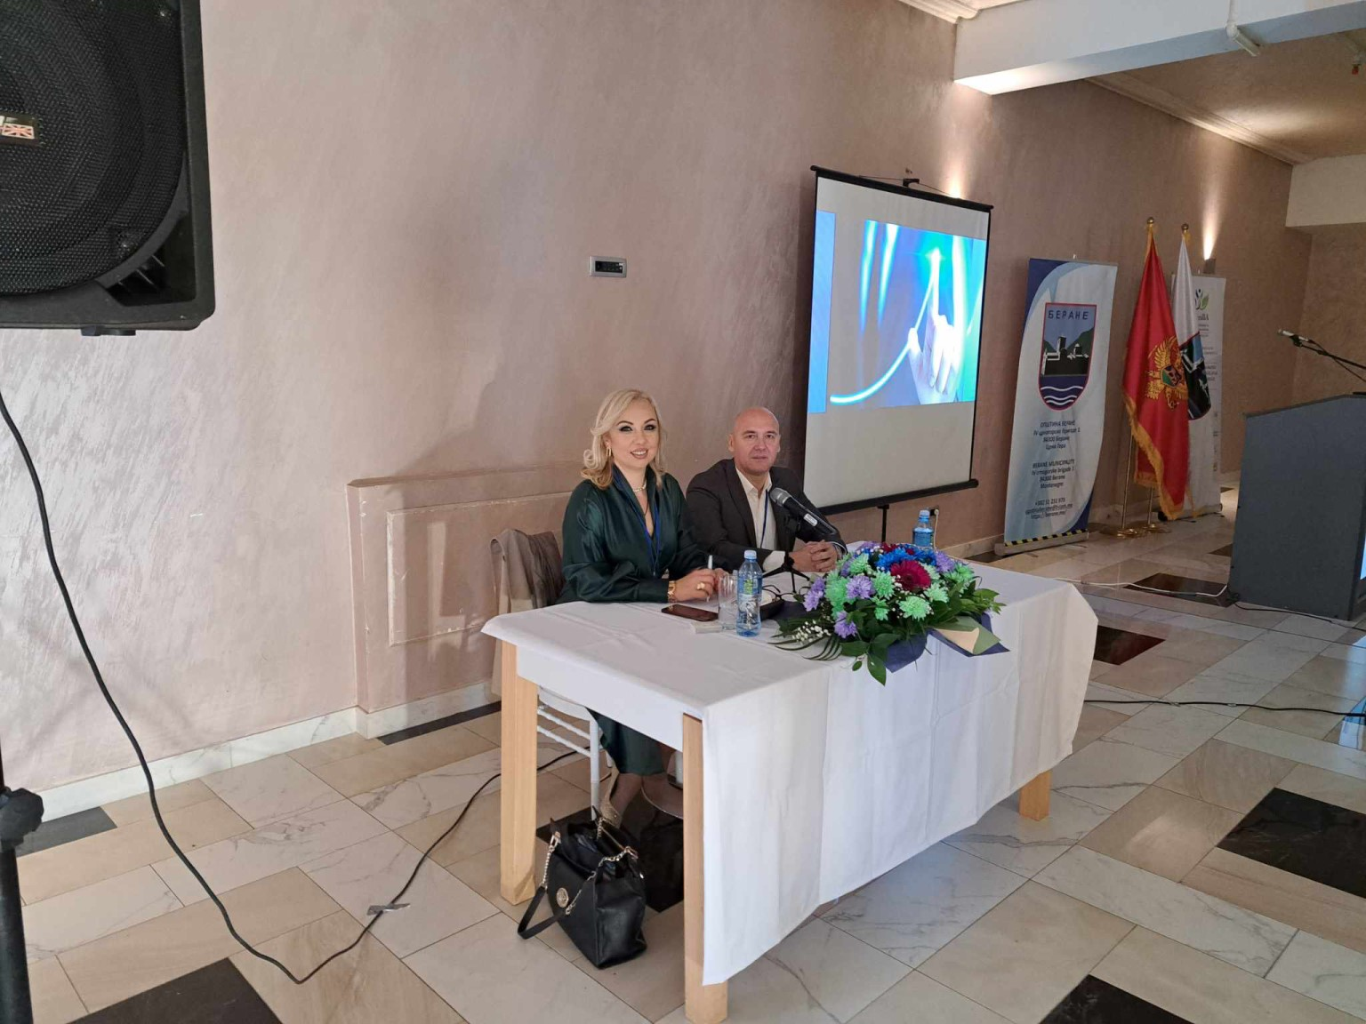
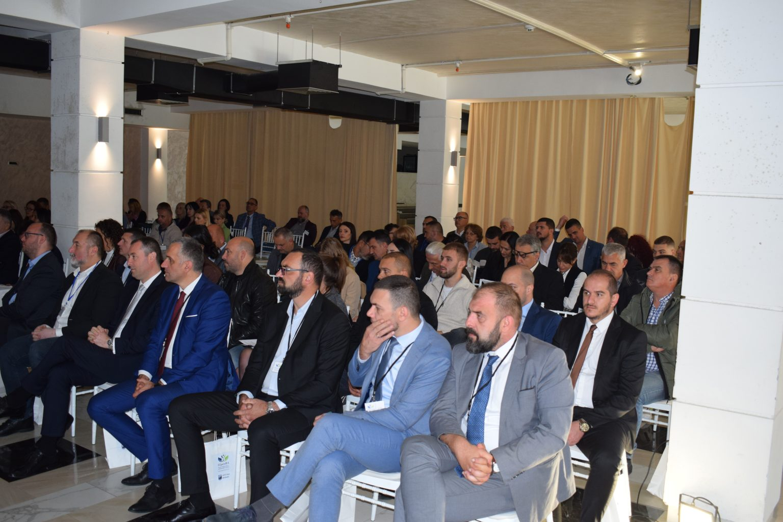

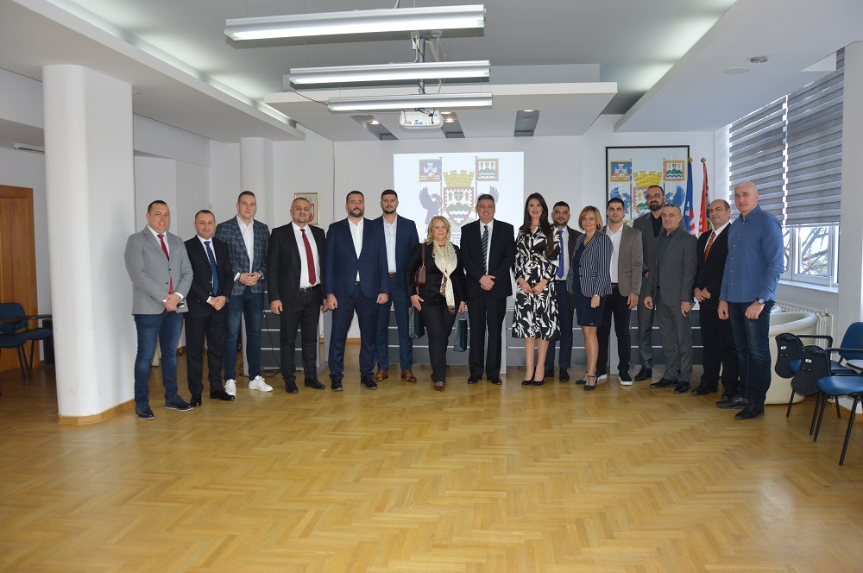
Делегација Скупштине општине Беране у саставу Милун Рмуш, предсједник Скупштине и одборници Ирвин Масличић и Мартин Кљајић, присуствовали су прослави Дана Општине Чукарица.
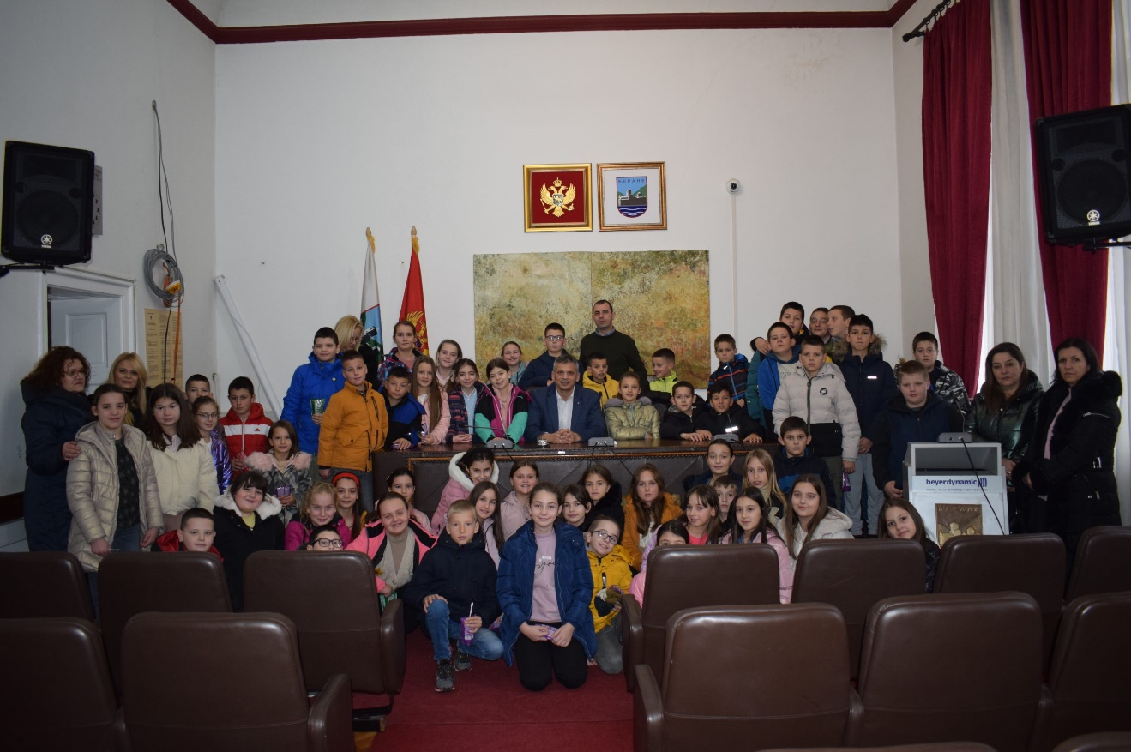
Ученици Основне школе „Радомир Митровић“ у посјети општинском парламенту.
Током посјете, в.д. секретара Скупштине, Зоран Јелић, говорио је ђацима о начину функционисања локалног парламента. Говорио им је о процесима одлучивања, улози Скупштине у доношењу одлука које утичу на локалну заједницу и важности активног учешћа грађана.
Ученици су имали прилику постављати питања, тако да ова посјета представља важан корак у едукацији младих о функционисању институција власти и њиховом значају за заједницу.

VIII. Служба Скупштине
У складу са Одлуком о образовању Службе Скупштине, Служба врши стручне и административно – техничке послове за потребе Скупштине општине Беране, њених радних тијела, одборника у Скупштини и одређене послове за клубове одборника, предсједника и секретара Скупштине. Послови из дјелокруга рада Службе, врше се на основу закона и акта о унутрашњој организацији и систематизацији радних мјеста који доноси секретар Скупштине уз сагласност предсједника Скупштине.
Служба Скупштине у извјештајном периоду, у оквиру редовних послова и активности је:

- припремила 4 редовне сједнице, 3 сједница сазваних по хитном поступку;
- урадила 7 записника са сједница Скупштине;
- урадила 45 записника са радних тијела Скупштине;
- урадила 28 извјештаја са радних тијела Скупштине;
- припремила Програм рада Скупштине за 2023. годину и пратила његову реализацију;
- урадила Извјештај о раду Скупштине;
- припремала и организовала састанке код предсједника Скупштине, и старала се о реализацији утврђених и преузетих обавеза са састанака;
- на основу Закона о локалној самоуправи, Закона о управном поступку, Закона о слободном приступу информацијама и Закона о зарадама у јавном сектору, Служба Скупштине је донијела рјешења о: зарадама локалних јавних функционера; накнадама зарада по престанку функција јавних функционера; годишњим одморима; оцјењивању; слободном приступу информацијама; плаћеном одсуству.
- сарађивала са органима локалне управе, јавним службама у циљу припреме и
благовремене доставе скупштинских материјала;
- водила евиденцију о раду Скупштине и одборника;
- спроводила поступак обавјештавања и позивања невладиних организација за учешће на сједницама Скупштине;
- обављала послове протоколарног карактера приликом прославе Дана Општине и организовања свечане сједнице Скупштине.

IX. ЈАВНОСТ И ТРАНСПАРЕНТНОСТ
РАДА СКУПШТИНЕ

Јавност рада Скупштине обезбјеђивана је директним преносом сједница Скупштине преко Локалног Јавног емитера Радио Берана, благовременим достављањем позива за сједницу и скупштинског материјала представницима медија и другим заинтересованим лицима. Све одлуке и друга акта у предлогу и након усвајања од стране Скупштине, објављивани су на сајту општине Беране. Сва усвојена акта са сједница Скупштине достављана су ЈУ ''Службени лист ЦГ – Општински прописи“ на објављивање, што је и обавеза прописана Законом о локалној самоуправи.

X. ИЗВРШЕЊЕ БУЏЕТА СЛУЖБЕ СКУПШТИНЕ ЗА 2023.
ГОДИНУ

Опис | План буџета | Остварени буџет | Извршење (%)
Служба за скупштинске послове | 182.845,00 | 160.824,84 | 87,96%
Бруто зараде и доприноси на терет послодавца | 66.755,00 | 58.773,79 | 88,00%
Нето зараде | 64.510,00 | 58.466,59 | 91,00%
Порез на зараде | 290,00 | 0,00 | 0,00%
Допринос на терет запосленог | 1.150,00 | 0,00 | 0,00%
Допринос на терет послодавца | 465,00 | 0,00 | 0,00%
Општински прирез | 340,00 | 307,20 | 0,00%
Остала лична примања | 24.000,00 | 17.100,00 | 71,00%
Накнада скупштинским посланицима(одборницима) | 21.000,00 | 16.200,00 | 77,00%
Остале накнаде | 3.000,00 | 900,00 | 30,00%
Остале накнаде (Савјети, Радна тијела, Етичке комисије и др.) | 3.000,00 | 900,00 | 30,00%
Расходи за материјал | 800,00 | 234,56 | 29,00%
Материјал за посебне намјене | 800.00 | 234.56 | 29,00%
Расходи за услуге | 8.100,00 | 5.982,12 | 74,00%
Службена путовања | 3.600,00 | 3.563,95 | 99,00%
Репрезентација | 500,00 | 366,30 | 73,00%
Остале услуге | 4.000,00 | 2.051,87 | 51,00%
Трансфери институцијама, појединцима, невладином и јавном сектору | 25.000,00 | 20.667,36 | 83,00%
Трансфери политичким партијама, странкама и удружењима | 25.000,00 | 20.667,36 | 83,00%
Капитални издаци | 100,00 | 0,00 | 0,00%
Издаци за опрему | 100,00 | 0,00 | 0,00%
Отплата обавеза из претходних година | 58.090,00 | 58.067,01 | 100,00%
Отплата обавеза из претходног периода | 58.090,00 | 58.067,01 | 100,00%
Отплата неизмирених обавеза за одборничке накнаде | 20.900,00 | 20.900,00 | 100,00%
Отплата по основу трансфера политичким партијама,  странкама и удружењима | 20.480,00 | 20.478,79 | 100,00%
Отплата неизмирених обавеза из претходних година | 16.710,00 | 16.688,22 | 100,00%

С в е г а: 182.845,00 160.824,84 87,96%

Обрађивач Извјештаја: СЕКРЕТАР СКУПШТИНЕ,
Служба Скупштине Зоран Јелић, с.р.

Број: 02 -016/24-317
Беране, 07. март 2024. године

